

Sveikatos diena

2024 m. lapkričio 28 d.

***Tikslas:***siekti žinių suteikimo bei sveikos gyvensenos plėtojimo, panaudojant netradicinius veiklos metodus, turitinant kalbos ir komunikavimo įgūdžius bei kūrybinę raišką per patyrimą ir bendravimą.

**Laukiami rezultatai:** vaikai įgys žinių apie arbatą, jos rūšis, gėrimo tradicijas ir kt., suteiks malonių akimirkų bei galimybių reikšti jausmus kalba, kūrybos ir skanavimo procese.

**„Žolelių galia – tyrinėk ir atrask“**

Sukurkite grupės arbatos iš vienos ar kelių arbatžolių receptą ir kūrybiškai

pristatykite A4 lape savo receptą bei įdomiausius pojūčius. (Lapą palikti metodiniame kab., o nuotraukas siųsti organizatoriams).

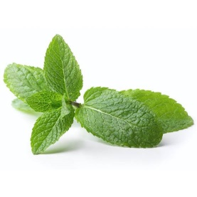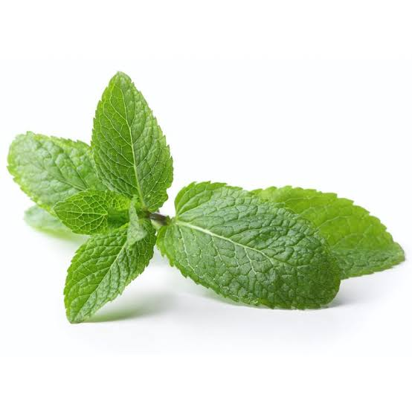

Sveikatos grupė: Evelina, Jurgita, Asta, Jurgita, Zenutė